**DRŮBEŽ 2023**

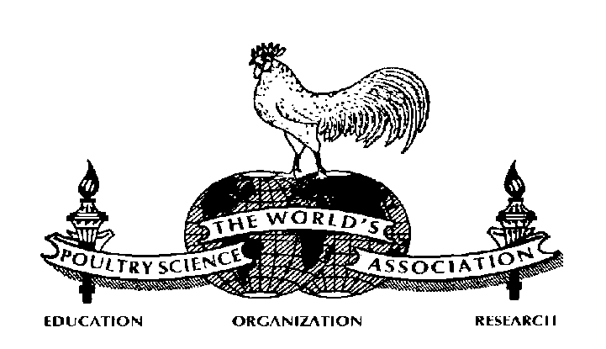**P R O G R A M**

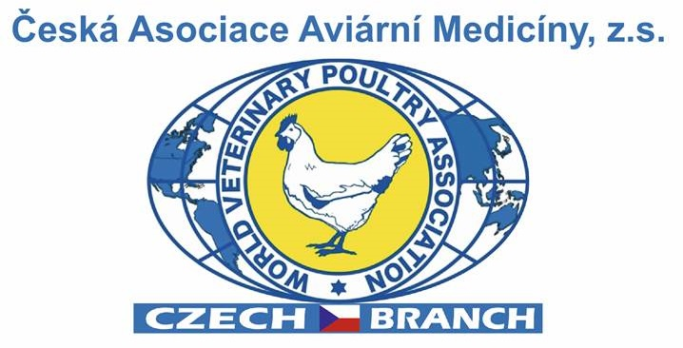 **Česká národní větev WPSA**

**Česká národní větev WPSA**

18. – 19. října 2023

18th – 19th October 2023

Kongresové centrum Tři Věžičky u Jihlavy

[www.trivezicky.cz](http://www.trivezicky.cz)

**Česká národní větev WPSA**

**Česká národní větev WVPA**

**Česká asociace aviární medicíny z.s.**

**World Poultry Science Association – Czech Branch,**

**World Veterinary Poultry Association – Czech Branch,**

**Czech Association of Avian Medicine,**

**47. česká drůbežářská konference s  mezinárodní účastí**

**„DRŮBEŽ 2023“**

**organize**

**the international conference**

**“Poultry 2023”**

**47th Czech Poultry Conference**

**within International Participation**

***18. – 19. října 2023***

***18th – 19th October 2023***

**ODBORNÁ GARANCE**

**ve spolupráci s českou větví WPSA a WVPA**

**18.10.2023 (středa)**

**XIX. Konference České národní větve světové drůbežářské organizace (WPSA)**

|  |  |
| --- | --- |
| 09:00 | Registrace účastníků, registration of attendants |

Předsedající, chairman**: Pavel Trefil**

|  |  |
| --- | --- |
| 9:45 – 10:00 | **Zahájení**  **Opening speech** |
|  | *Karel Kutlvašr (CZ) Pavel Trefil (CZ),* |
| 10:00 – 10:40 | **Současné trendy v chovu nosnic z globální perspektivy**  **Current trends in layer farming from a global perspective** |
|  | *Rudolf Preisinger (DE)* |
| 10:40 – 11:25 | **Nové poznatky v drůbeží imunologii**  **New knowledge in poultry immunology** |
|  | *Bernd Kaspers (DE)* |
| 11:25 – 12:00  12:00 – 13:00 | **Vliv výživy na chování a zdraví plemenných nosnic**  **Effect of nutrition on the behaviour and health of breeding laying hens**  *Catherine Hamelin (F)*  *Oběd, Lunch time* |
| 13:00 – 13:20 | **Šlechtění kuřat na rezistenci k aviární leukóze pomocí molekulárních metod**  **Molecular breeding of chickens resistant to avian leukosis**  *Jiří Hejnar (CZ)* |
| 13:20 – 13:40 | **Vliv hmyzí moučky na kvalitu masa kuřat**  **Effect of insect meal on the meat quality of chickens**  *Darina Chodová (CZ)* |
| 13:40 – 14:00  14:00 – 14:15 | **Konopné semeno má potenciál zvýšit pevnost kostí nosnic a kuřat**  **Hemp seed has the potential to increase bone strength in hens and chickens**  *Michaela Englmaierová*  **Nové trendy při výzkumu kokcidiozy**  **New trends in the research of coccidiosis**  *Jana Brabcová (CZ)* |
| 14:15 – 14:40  14:40 – 15:00 | **Výsledky účinku fytogenních aditiv u drůbeže**  **Results of the effect of phytogenic additives in poultry**  *Radek Nigrín (CZ)*  ***Aktuální sledování výskytu kokcidiózy v ČR***  **Current monitoring of coccidiosis incidence in Czech Republic**  *Alena Prudká (CZ)* |
| 15:00 – 15:20  15:30 – 15:50 | Coffee break  **Estery mastných kyselin a jejich vliv na podporu integrity a zdraví trávicího traktu drůbeže**  **Fatty acid esters and their effect on supporting the integrity and health of the digestive tract in poultry**  *Machovcová Zuzana (CZ)* |
| 15:50 – 16:00 | Diskuze, Discussion |
|  |  |
| 17:30 – 18:00 | **Výroční členská schůze České národní větve WPSA**  **Annual Member´s Meeting of the Czech National Branch of WPSA**  **Výroční členksá schůze ČAAM – WVPA**  **Annual Member´s Meeting of the Czech Association of Avian Medicine – WVPA** |
| 19:00 – 24:00 | Společenský večer  Social evening |

**19.10.2023 (čtvrtek)**

**19th of October 2023 (Thursday)**

**XLVII. Konference České národní větve Světové veterinární drůbežářské organizace (WVPA)**

Předsedající, chairman: Karel Kutlvašr

9:00 – 9:10 **Zahájení veterinárního dne**

**Opening speech**

*Karel Kutlvašr (CZ)*

9:10 – 9:30 **Zdravotní situace drůbeže v ČR**

**Health situation of poultry in the Czech Republic**

*Semerád Zbyněk, Jarosil Tomáš (CZ)*

9:30 – 9:50 **Aviárně patogenní E. coli (APEC)**

**Avian pathogenic E. coli (APEC)**

*Šenk David (CZ)*

9:50 – 10:10 **Aktuální technické možnosti vakcinace AI ve světě**

**Current technical possibilities of AI vaccination in the world**

*Lány Petr (CZ)*

10:10 – 10:30 Coffee break

10:30 – 10:50 **Vliv výživy a zoohygieny na výskyt klostridií na farmách**

**The influence of nutrition and biosecurity on the occurence of Clostridium species on poultry farms**

*Smetanová Monika (CZ)*

10:50 – 11:10  **Porovnání efektu živých a inaktivovaných vakcín proti salmonelám**

**Comparison of live and inactivated Salmonella vaccines effects**

*Jeřábek Stanislav (CZ)*

11:10 – 11:30 **Molekulárně biologická diagnostika protozoárních onemocnění drůbeže**

**Diagnostics of protozoan diseases in poultry within molecular biology**

*Šimek Bronislav, Ježková Jana (CZ)*

11:30 – 11:50**Hlavní** **příčiny** **neúspěšného** **očkování**

**Main causes of vaccination** **failure**

*Mohamad Ali* (A)

11:50 – 12:00 Diskuze, Discussion

12:00 Oběd, Lunch time